12.Sınıf 2.Dönem 1.Sınav (matematik)

B-GRUBU
SORU.1 f (x) = x2 + g (4x − 3) ve g′(5) = 3
olduğuna göre, f ′(2) kaçtır?
SORU:2. f : R+ → R , f (x) = x3 − x2 − 6x + 5
olduğuna göre, ( f −1 )′ (5) kaçtır?
SORU:3  A) y = log3 (sin 2x) fonksiyonun türevini bulunuz. | B) y = cos2 3x fonksiyonunun türevini bulunuz.
SORU:4 f (x) = 1 olduğuna göre, f ⁽10) (1)
5x − 4
kaçtır?
e2 x −1
SORU:5 lim değeri kaçtır?
x→0 sin x

SORU:6 f (x) = 2x3 + ax2 − bx − 3 fonksiyonunun x=1 için yerel max. değeri 3 olduğu bilindiğine göre a/b kaçtır?

SORU:7 x2 y + 2xy − y − 6 = 0 kapalı fonksiyonunun x=-1 noktasından çizilen teğetin denklemi nedir?
SORU:8 f (x) = x3 − 3x2 − 9x + 5 eğrisinin dönüm noktasının koordinatlarını bulunuz.
SORU:9
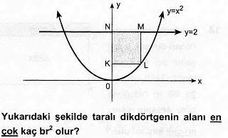

SORU:10
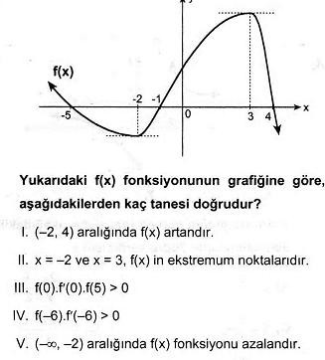

Not: Her sorunun doğru cevabı 10 puandır.Süre 45 dakikadır.BAŞARILAR

